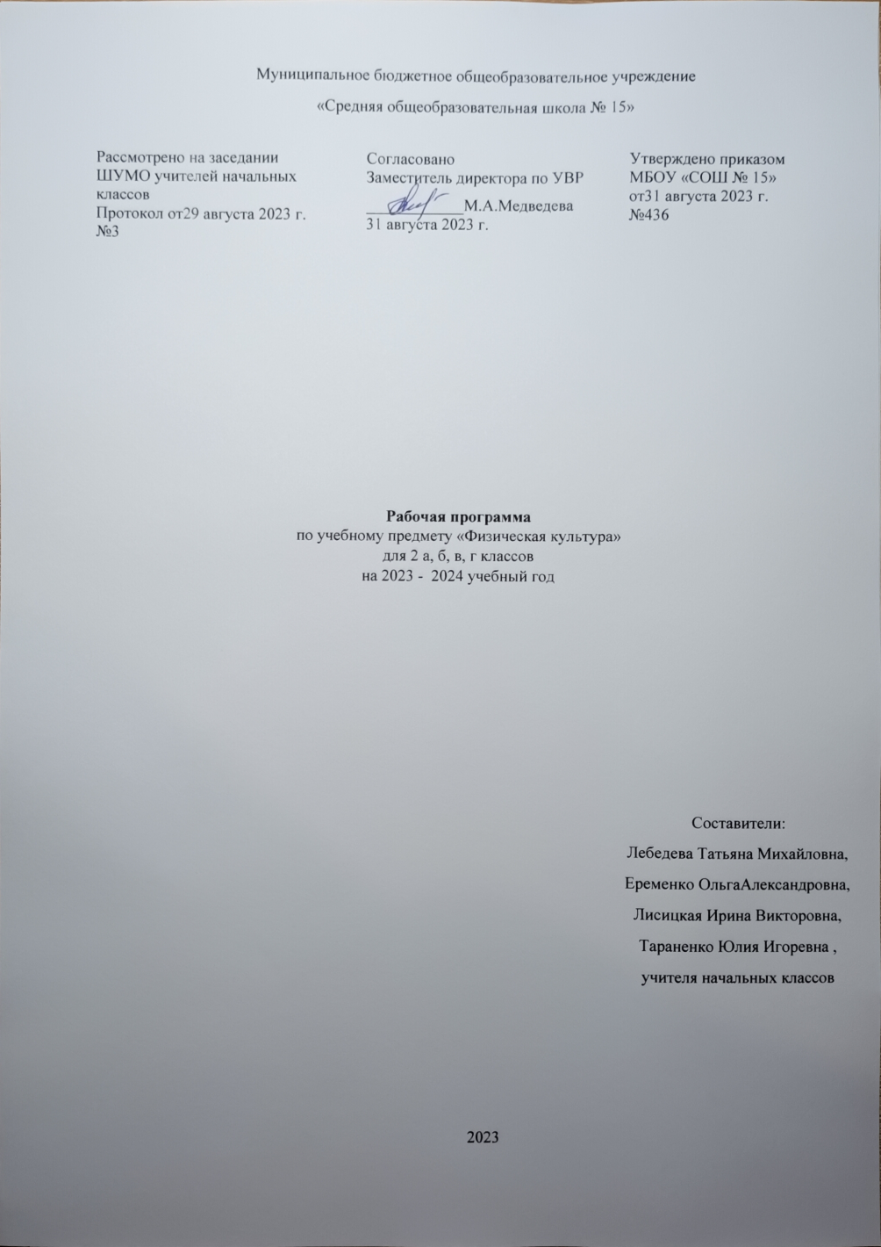ПОЯСНИТЕЛЬНАЯ ЗАПИСКА

Программа по физической культуре на уровне начального общего образования составлена на основе требований к результатам освоения программы начального общего образования ФГОС НОО, а также ориентирована на целевые приоритеты духовно-нравственного развития, воспитания и социализации обучающихся, сформулированные в федеральной рабочей программе воспитания.
Программа по физической культуре разработана с учётом потребности современного российского общества в физически крепком и деятельном подрастающем поколении, способном активно включаться в разнообразные формы здорового образа жизни, использовать ценности физической культуры для саморазвития, самоопределения и самореализации.
‌Количество часов для изучения физической культуры образования составляет во 2 классе – 102 часа (3 часа в неделю). С учетом годового календарного графика школы и праздничных дней фактически на изучение курса приходится 64 часа (2 часа в неделю), третьим часом будет проходить внеурочная деятельность «Движение - жизнь».
Объединены темы «Зарождение Олимпийских игр.» и «Современные Олимпийские игры» в одну. Уменьшено количество часов на 1 час по темам «Развитие координации движений», «Строевые упражнения и команды», «Прыжковые упражнения», «Ходьба на гимнастической скамейке», «Упражнения с гимнастической скакалкой», «Упражнения с гимнастическим мячом», «Танцевальные гимнастические движения», «Спуск с горы в основной стойке», «Подъем лесенкой», «Спуски и подъёмы на лыжах», «Торможение лыжными палками», «Торможение падением на бок», «Броски мяча в неподвижную мишень», «Сложно координированные прыжковые упражнения», «Прыжок в высоту с прямого разбега», «Сложно координированные передвижения ходьбой по гимнастической скамейке», «Бег с поворотами и изменением направлений», «Сложно координированные беговые упражнения», «Игры с приемами баскетбола», «Приемы баскетбола: мяч среднему и мяч соседу», «Бросок мяча в колонне и неудобный бросок», «Прием «волна» в баскетболе», «Игры с приемами футбола: метко в цель», «Гонка мячей и слалом с мячом», «Футбольный бильярд», «Бросок ногой», «Подвижные игры на развитие равновесия», «Освоение правил и техники выполнения норматива комплекса ГТО. Бег на 30м. Эстафеты», «Освоение правил и техники выполнения норматива комплекса ГТО. Смешанное передвижение по пересеченной местности. Подвижные игры», «Освоение правил и техники выполнения норматива комплекса ГТО. Поднимание туловища из положения лежа на спине. Подвижные игры», «Освоение правил и техники выполнения норматива комплекса ГТО. Челночный бег 3*10м. Эстафеты», ««Праздник ГТО». Соревнования со сдачей норм ГТО, с соблюдением правил и техники выполнения испытаний (тестов) 2 ступени ГТО», «Освоение правил и техники выполнения норматива комплекса ГТО. Прыжок в длину с места толчком двумя ногами. Эстафеты», «Освоение правил и техники выполнения норматива комплекса ГТО. Смешанное передвижение» , «Освоение правил и техники выполнения норматива комплекса ГТО. Метание теннисного мяча в цель. Подвижные игры», «Праздник ГТО». Соревнования со сдачей норм ГТО, с соблюдением правил и техники выполнения испытаний (тестов) 2 ступени ГТО», «Освоение правил и техники выполнения норматива комплекса ГТО. Плавание 25м. Подвижные игры»
​СОДЕРЖАНИЕ УЧЕБНОГО ПРЕДМЕТА

2 КЛАСС

Знания о физической культуре
Из истории возникновения физических упражнений и первых соревнований. Зарождение Олимпийских игр древности.
Способы самостоятельной деятельности
Физическое развитие и его измерение. Физические качества человека: сила, быстрота, выносливость, гибкость, координация и способы их измерения. Составление дневника наблюдений по физической культуре.
Физическое совершенствование
Оздоровительная физическая культура
Закаливание организма обтиранием. Составление комплекса утренней зарядки и физкультминутки для занятий в домашних условиях.
Спортивно-оздоровительная физическая культура
Гимнастика с основами акробатики
Правила поведения на занятиях гимнастикой и акробатикой. Строевые команды в построении и перестроении в одну шеренгу и колонну по одному; при поворотах направо и налево, стоя на месте и в движении. Передвижение в колонне по одному с равномерной и изменяющейся скоростью движения.
Упражнения разминки перед выполнением гимнастических упражнений. Прыжки со скакалкой на двух ногах и поочерёдно на правой и левой ноге на месте. Упражнения с гимнастическим мячом: подбрасывание, перекаты и наклоны с мячом в руках. Танцевальный хороводный шаг, танец галоп.
Лыжная подготовка
Правила поведения на занятиях лыжной подготовкой. Упражнения на лыжах: передвижение двухшажным попеременным ходом, спуск с небольшого склона в основной стойке, торможение лыжными палками на учебной трассе и падением на бок во время спуска.
Лёгкая атлетика
Правила поведения на занятиях лёгкой атлетикой. Броски малого мяча в неподвижную мишень разными способами из положения стоя, сидя и лёжа. Разнообразные сложно-координированные прыжки толчком одной ногой и двумя ногами с места, в движении в разных направлениях, с разной амплитудой и траекторией полёта. Прыжок в высоту с прямого разбега. Ходьба по гимнастической скамейке с изменением скорости и направления движения. Беговые сложно-координационные упражнения: ускорения из разных исходных положений, змейкой, по кругу, обеганием предметов, с преодолением небольших препятствий.
Подвижные игры
Подвижные игры с техническими приёмами спортивных игр (баскетбол, футбол).
Прикладно-ориентированная физическая культура
Подготовка к соревнованиям по комплексу ГТО. Развитие основных физических качеств средствами подвижных и спортивных игр.

ПЛАНИРУЕМЫЕ РЕЗУЛЬТАТЫ ОСВОЕНИЯ ПРОГРАММЫ ПО ФИЗИЧЕСКОЙ КУЛЬТУРЕ НА УРОВНЕ НАЧАЛЬНОГО ОБЩЕГО ОБРАЗОВАНИЯ

ЛИЧНОСТНЫЕ РЕЗУЛЬТАТЫ

Личностные результаты освоения программы по физической культуре на уровне начального общего образования достигаются в единстве учебной и воспитательной деятельности в соответствии с традиционными российскими социокультурными и духовно-нравственными ценностями, принятыми в обществе правилами и нормами поведения и способствуют процессам самопознания, самовоспитания и саморазвития, формирования внутренней позиции личности.
В результате изучения физической культуры на уровне начального общего образования у обучающегося будут сформированы следующие личностные результаты:
- становление ценностного отношения к истории и развитию физической культуры народов России, осознание её связи с трудовой деятельностью и укреплением здоровья человека;
- формирование нравственно-этических норм поведения и правил межличностного общения во время подвижных игр и спортивных соревнований, выполнения совместных учебных заданий;
- проявление уважительного отношения к соперникам во время соревновательной деятельности, стремление оказывать первую помощь при травмах и ушибах;
- уважительное отношение к содержанию национальных подвижных игр, этнокультурным формам и видам соревновательной деятельности;
- стремление к формированию культуры здоровья, соблюдению правил здорового образа жизни;
- проявление интереса к исследованию индивидуальных особенностей физического развития и физической подготовленности, влияния занятий физической культурой и спортом на их показатели.

МЕТАПРЕДМЕТНЫЕ РЕЗУЛЬТАТЫ

В результате изучения физической культуры на уровне начального общего образования у обучающегося будут сформированы познавательные универсальные учебные действия, коммуникативные универсальные учебные действия, регулятивные универсальные учебные действия, совместная деятельность.
К концу обучения во 2 классе у обучающегося будут сформированы следующие универсальные учебные действия.
Познавательные универсальные учебные действия:
- характеризовать понятие «физические качества», называть физические качества и определять их отличительные признаки;
- понимать связь между закаливающими процедурами и укреплением здоровья;
- выявлять отличительные признаки упражнений на развитие разных физических качеств, приводить примеры и демонстрировать их выполнение;
- обобщать знания, полученные в практической деятельности, составлять индивидуальные комплексы упражнений физкультминуток и утренней зарядки, упражнений на профилактику нарушения осанки;
- вести наблюдения за изменениями показателей физического развития и физических качеств, проводить процедуры их измерения.
Коммуникативные универсальные учебные действия:
- объяснять назначение упражнений утренней зарядки, приводить соответствующие примеры её положительного влияния на организм обучающихся (в пределах изученного);
- исполнять роль капитана и судьи в подвижных играх, аргументированно высказывать суждения о своих действиях и принятых решениях;
- делать небольшие сообщения по истории возникновения подвижных игр и спортивных соревнований, планированию режима дня, способам измерения показателей физического развития и физической подготовленности.
Регулятивные универсальные учебные действия:
- соблюдать правила поведения на уроках физической культуры с учётом их учебного содержания, находить в них различия (легкоатлетические, гимнастические и игровые уроки, занятия лыжной и плавательной подготовкой);
- выполнять учебные задания по освоению новых физических упражнений и развитию физических качеств в соответствии с указаниями и замечаниями учителя;
- взаимодействовать со сверстниками в процессе выполнения учебных заданий, соблюдать культуру общения и уважительного обращения к другим обучающимся;
- контролировать соответствие двигательных действий правилам подвижных игр, проявлять эмоциональную сдержанность при возникновении ошибок.

ПРЕДМЕТНЫЕ РЕЗУЛЬТАТЫ

2 КЛАСС
К концу обучения во 2 классе обучающийся достигнет следующих предметных результатов по отдельным темам программы по физической культуре:
- демонстрировать примеры основных физических качеств и высказывать своё суждение об их связи с укреплением здоровья и физическим развитием;
- измерять показатели длины и массы тела, физических качеств с помощью специальных тестовых упражнений, вести наблюдения за их изменениями;
- выполнять броски малого (теннисного) мяча в мишень из разных исходных положений и разными способами, демонстрировать упражнения в подбрасывании гимнастического мяча правой и левой рукой, перебрасывании его с руки на руку, перекатыванию;
- демонстрировать танцевальный хороводный шаг в совместном передвижении;
- выполнять прыжки по разметкам на разное расстояние и с разной амплитудой, в высоту с прямого разбега;
- передвигаться на лыжах двухшажным переменным ходом, спускаться с пологого склона и тормозить падением;
- организовывать и играть в подвижные игры на развитие основных физических качеств, с использованием технических приёмов из спортивных игр;
- - выполнять упражнения на развитие физических качеств.

2 КЛАСС

№ п/п | Наименование разделов и тем программы | Количество часов |  |  | Электронные (цифровые) образовательные ресурсы
 |  | Всего | Контрольные работы | Практические работы
Раздел 1. Знания о физической культуре
1.1 | Знания о физической культуре | 2 |  |  | www. school.edu
Итого по разделу |  | 2 | www. school.edu
Раздел 2. Способы самостоятельной деятельности
2.1 | Физическое развитие и его измерение | 9 |  |  | www.school-collection.edu.ru
Итого по разделу |  | 9
ФИЗИЧЕСКОЕ СОВЕРШЕНСТВОВАНИЕ
Раздел 1. Оздоровительная физическая культура
1.1 | Занятия по укреплению здоровья | 1 |  |  | www. school.edu
1.2 | Индивидуальные комплексы утренней зарядки | 2 |  |  | www. school.edu
Итого по разделу |  | 3
Раздел 2. Спортивно-оздоровительная физическая культура
2.1 | Гимнастика с основами акробатики | 7 |  |  | www. school.edu
2.2 | Лыжная подготовка | 7 |  |  | www. school.edu
2.3 | Легкая атлетика | 8 |  |  | www. school.edu
2.4 | Подвижные игры | 11 |  |  | www.school-collection.edu.ru
Итого по разделу |  | 33
Раздел 3. Прикладно-ориентированная физическая культура
3.1 | Подготовка к выполнению нормативных требований комплекса ГТО | 17 |  |  | www. school.edu
Итого по разделу |  | 17
ОБЩЕЕ КОЛИЧЕСТВО ЧАСОВ ПО ПРОГРАММЕ |  | 64 | 0 | 0

2 КЛАСС
№ п/п | Тема урока | Коли-чество  часов | Дата изучения | Электронные цифровые образовательные ресурсы
1 | История подвижных игр и соревнований у древних народов | 1 | 04.09 |  | www. school.edu
2 | Зарождение Олимпийских игр.  Современные Олимпийские игры | 1 | 06.09 |  | www. school.edu
3 | Физическое развитие | 1 | 11.09 |  | www.school-collection.edu.ru
4 | Физические качества | 1 | 13.09 |  | www. school.edu
5 | Сила как физическое качество | 1 | 18.10 |  | www. school.edu
6 | Быстрота как физическое качество | 1 | 20.09 |  | www. school.edu
7 | Выносливость как физическое качество | 1 | 25.10 |  | www.school-collection.edu.ru
8 | Гибкость как физическое качество | 1 | 27.10 |  | www. school.edu
9 | Развитие координации движений | 1 | 02.10 |  | www. school.edu
10 | Дневник наблюдений по физической культуре | 1 | 04.11 |  | www.school-collection.edu.ru
11 | Закаливание организма | 1 | 8.11 |  | www. school.edu
12 | Утренняя зарядка | 1 | 16.10 |  | www. school.edu
13 | Составление комплекса утренней зарядки | 1 | 18.10 |  | www. school.edu
14 | Правила поведения на уроках гимнастики и акробатики | 1 | 23.10 |  | www.school-collection.edu.ru
15 | Строевые упражнения и команды | 1 | 25.10 |  | www. school.edu
16 | Прыжковые упражнения | 1 | 08.11 |  | www. school.edu
17 | Гимнастическая разминка | 1 | 13.11 |  | www. school.edu
18 | Ходьба на гимнастической скамейке | 1 | 15.11 |  | www. school.edu
19 | Упражнения с гимнастической скакалкой | 1 | 20.11 |  | www.school-collection.edu.ru
20 | Упражнения с гимнастическим мячом | 1 | 22.11 |  | www. school.edu
21 | Танцевальные гимнастические движения | 1 | 27.11 |  | www.school-collection.edu.ru
22 | Правила поведения на занятиях лыжной подготовкой | 1 | 29.11 |  | www. school.edu
23 | Передвижение на лыжах двухшажным попеременным ходом | 1 | 04.12 |  | www. school.edu
24 | Спуск с горы в основной стойке | 1 | 06.12 |  | www.school-collection.edu.ru
25 | Подъем лесенкой | 1 | 11.12 |  | www. school.edu
26 | Спуски и подъёмы на лыжах | 1 | 13.12 |  | www.school-collection.edu.ru
27 | Торможение лыжными палками | 1 | 18.12 |  | www. school.edu
28 | Торможение падением на бок | 1 | 20.12 |  | www.school-collection.edu.ru
29 | Правила поведения на занятиях лёгкой атлетикой | 1 | 25.12 |  | www. school.edu
30 | Броски мяча в неподвижную мишень | 1 | 27.12 |  | www. school.edu
31 | Сложно координированные прыжковые упражнения | 1 | 10.01 |  | www. school.edu
32 | Прыжок в высоту с прямого разбега | 1 | 15.01 |  | www. school.edu
33 | Сложно координированные передвижения ходьбой по гимнастической скамейке | 1 | 17.01 |  | www. school.edu
34 | Передвижение равномерной ходьбой с наклонами туловища вперёд и стороны, разведением и сведением рук | 1 | 22.01 |  | www. school.edu
35 | Бег с поворотами и изменением направлений | 1 | 24.01 |  | www.school-collection.edu.ru
36 | Сложно координированные беговые упражнения | 1 | 29.01 |  | www. school.edu
37 | Игры с приемами баскетбола | 1 | 31.01 |  | www. school.edu
38 | Приемы баскетбола: мяч среднему и мяч соседу | 1 | 05.02 |  | www. school.edu
39 | Бросок мяча в колонне и неудобный бросок | 1 | 07.02 |  | www. school.edu
40 | Прием «волна» в баскетболе | 1 | 12.02 |  | www.school-collection.edu.ru
41 | Игры с приемами футбола: метко в цель | 1 | 14.02 |  | www. school.edu
42 | Гонка мячей и слалом с мячом | 1 | 19.02 |  | www. school.edu
43 | Футбольный бильярд | 1 | 21.02 |  | www. school.edu
44 | Бросок ногой | 1 | 26.02 |  | www.school-collection.edu.ru
45 | Подвижные игры на развитие равновесия | 1 | 28.02 |  | www. school.edu
46 | Правила выполнения спортивных нормативов 2 ступени | 1 | 04.03 |  | www. school.edu
47 | Правила техники безопасности на уроках. Укрепление здоровья через ВФСК ГТО | 1 | 06.03 |  | www.school-collection.edu.ru
48 | Освоение правил и техники выполнения норматива комплекса ГТО. Бег на 30м. Эстафеты | 1 | 11.03 |  | www. school.edu
49 | Освоение правил и техники выполнения норматива комплекса ГТО. Смешанное передвижение | 1 | 13.03 |  | www. school.edu
50 | Освоение правил и техники выполнения норматива комплекса ГТО. Смешанное передвижение по пересеченной местности. Подвижные игры03 | 1 | 18.03 |  | www. school.edu
51 | Освоение правил и техники выполнения норматива комплекса ГТО. Бег на лыжах 1 км. Эстафеты | 1 | 20.03 |  | www. school.edu
52 | Освоение правил и техники выполнения норматива комплекса ГТО. Бег на лыжах 1 км. Эстафеты | 1 | 3.04 |  | www.school-collection.edu.ru
53 | Освоение правил и техники выполнения норматива комплекса ГТО. Подтягивание из виса на высокой перекладине – мальчики. Сгибание и разгибание рук в упоре лежа на полу. Эстафеты | 1 | 8.04 |  | www. school.edu
54 | Освоение правил и техники выполнения норматива комплекса ГТО. Подтягивание из виса на высокой перекладине – мальчики. Сгибание и разгибание рук в упоре лежа на полу. Эстафеты | 1 | 10.04 |  | www. school.edu
55 | Освоение правил и техники выполнения норматива комплекса ГТО. Подтягивание из виса лежа на низкой перекладине 90см. Эстафеты | 1 | 15.04 |  | www. school.edu
56 | Освоение правил и техники выполнения норматива комплекса ГТО. Подтягивание из виса лежа на низкой перекладине 90см. Эстафеты | 1 | 17.04 |  | www.school-collection.edu.ru
57 | Освоение правил и техники выполнения норматива комплекса ГТО. Наклон вперед из положения стоя на гимнастической скамье. Подвижные игры | 1 | 22.04 |  | www. school.edu
58 | Освоение правил и техники выполнения норматива комплекса ГТО. Наклон вперед из положения стоя на гимнастической скамье. Подвижные игры | 1 | 24.04 |  | www. school.edu
59 | Освоение правил и техники выполнения норматива комплекса ГТО. Прыжок в длину с места толчком двумя ногами. Эстафеты | 1 | 06.05 |  | www. school.edu
60 | Освоение правил и техники выполнения норматива комплекса ГТО. Поднимание туловища из положения лежа на спине. Подвижные игры | 1 | 08.05 |  | www. school.edu
61 | Освоение правил и техники выполнения норматива комплекса ГТО. Метание теннисного мяча в цель. Подвижные игры | 1 | 13.05 |  | www. school.edu
62 | Освоение правил и техники выполнения норматива комплекса ГТО. Челночный бег 3*10м. Эстафеты | 1 | 15.05 |  | www. school.edu
63 | Освоение правил и техники выполнения норматива комплекса ГТО. Плавание 25м. Подвижные игры | 1 | 20.05 |  | www. school.edu
64 | «Праздник ГТО». Соревнования со сдачей норм ГТО, с соблюдением правил и техники выполнения испытаний (тестов) 2 ступени ГТО | 1 | 22.05 |  | www. school.edu
ОБЩЕЕ КОЛИЧЕСТВО ЧАСОВ ПО ПРОГРАММЕ |  | 64

Лист внесения изменений
№  п/п | Дата  проведения по плану | Дата проведения в связи с изменениями | Тема | Основание для внесения изменений (причина, номер и дата приказа)

